理论考试系统使用指南
1.在考试所用计算机上，打开浏览器，输入考试系统网址（10.65.163.100），进入如下界面：
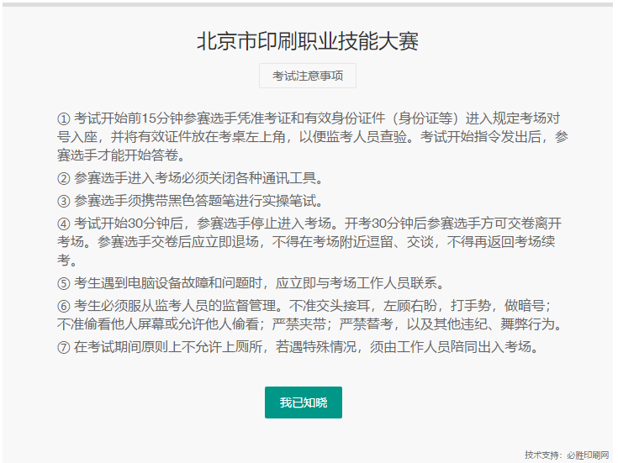
2.阅读考试注意事项，点击“我已知晓”按钮，进入考生登陆界面。
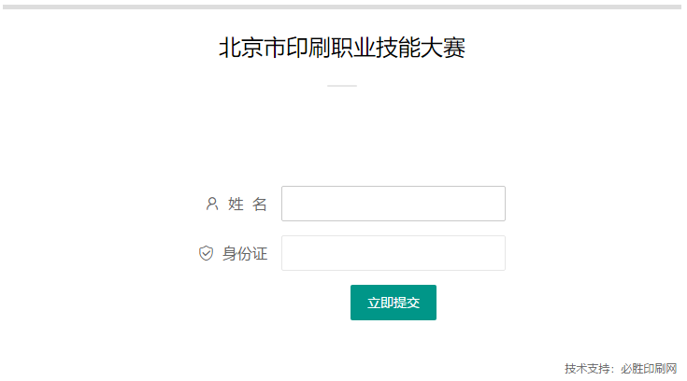
3.填写考生“姓名”和“身份证号码”，点击下方“立即提交”按钮，进入考生信息页面。
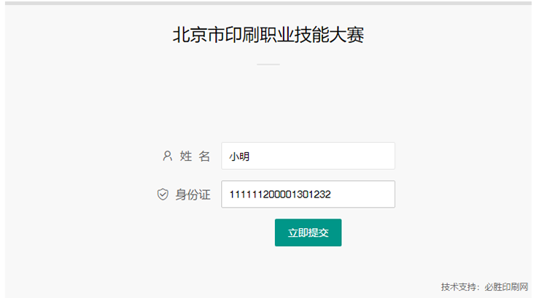
4.确认“姓名”、“身份证”、“岗位（竞赛工种）”无误后，点击下方“信息无误、进入考核”按钮，进入答题界面。
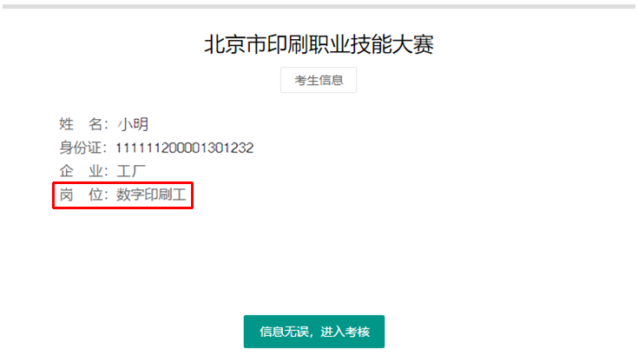
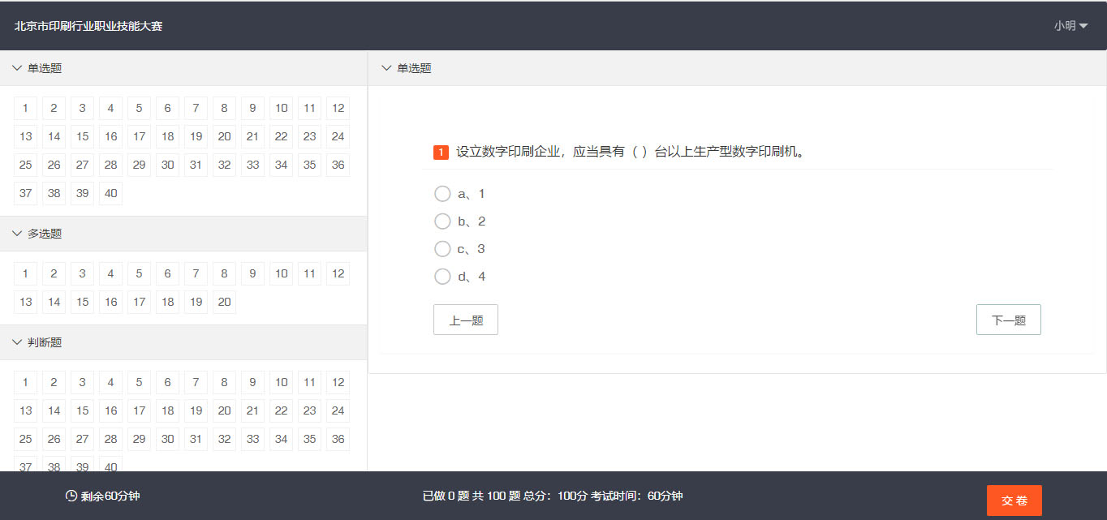
5.在答题界面，选择答案（即用鼠标点击你认为正确答案前的圆形按钮），选择完成后，点击页面右侧的“下一题”按钮。当回答完所有问题后，点击页面底部“交卷”按钮，提交考卷，即完成理论考试。
